大连海事大学
智能信息处理实验大纲

实验三 微粒群算法实验

实验目的
- 熟悉和掌握微粒群算法的基本原理、设计方法和实现技术。
- 掌握MatLab微粒群算法工具箱，或者 Java 和 Python等程序设计语言设计微粒群算法的方法；

实验内容
针对0-1背包问题，使用微粒群算法和非微粒群算法分别加以实现，并调节所选问题和算法的各种参数，对比实验，在不同的问题规模和参数设置情况下，比较微粒群算法和非微粒群算法的优缺点。

实验要求
    - 首先要求有问题描述、问题分析，要有微粒群算法的分析和设计。
    - 然后用MATLAB实现或者JAVA和Python等程序设计语言实现所选中问题的微粒群算法。
    - 可参考网络资源，但不能照搬照抄，一定要有自己的改造和创新。
    - 在实验报告的最后，列出所有的参考文献，包括网页链接等。

实验步骤

问题描述
01背包问题是一种经典的优化问题，在这个问题中，有一系列物品，每个物品都有自己的重量和价值。给定一个固定容量的背包，目标是从这些物品中选择一些物品装入背包，使得背包内物品的总重量不超过背包的容量，同时最大化背包内物品的总价值。
假设有n个物品，物品i的重量为weight[i]，价值为value[i]。背包的容量为W。问题是如何选择物品，使得背包内物品的总重量不超过W，且背包内物品的总价值最大。

这个问题的应用场景很广泛，例如在旅行中如何选择携带的物品，或者在投资中如何选择投资组合以最大化收益并满足风险限制等。

算法设计
步骤：
    - 初始化粒子群：生成一定数量的随机粒子，每个粒子表示一个物品的选择方案。粒子的位置向量表示各个物品是否被选中（0或1），速度向量表示物品选择的调整方向。
    - 适应度函数：定义适应度函数为背包内物品的总价值。根据粒子的位置向量计算背包内物品的总重量和总价值，若总重量超过背包容量，则适应度为0。
    - 更新个体极值和全局极值：比较每个粒子的适应度与其个体历史极值，若优于个体历史极值，则更新个体极值；同时，比较每个粒子的适应度与全局极值，若优于全局极值，则更新全局极值。
    - 更新粒子速度和位置：根据粒子群优化算法的速度和位置更新公式，更新每个粒子的速度和位置。在速度更新时，考虑个体极值和全局极值对粒子速度的影响；在位置更新时，保证物品选择方案的二进制表示（0或1）。
迭代终止条件：设定最大迭代次数或全局极值更新次数作为终止条件。当达到终止条件时，输出全局极值对应的物品选择方案作为最优解。
关键技术：
- 二进制编码：采用二进制编码表示物品的选择方案，0表示不选择该物品，1表示选择该物品。通过二进制编码，方便进行物品的选择和调整。
- 适应度函数设计：根据01背包问题的特点，设计合适的适应度函数，确保粒子群优化算法能够朝着最大化背包内物品总价值的方向进行搜索。
- 速度与位置更新策略：在粒子群优化算法中，针对二进制编码的特点，设计合适的速度和位置更新策略，保证粒子在搜索空间中的有效移动。

算法实现
初始时，run_assignment尝试按输入的路径打开文件读取数据，如果路径文件不存在，用FileNotFoundError抛出错误并结束程序。打开文件后，用python内置readlines()逐行读取，在各个数据文件中，第一行读取整数为背包容限capacity, 后面几行为每个物品的名称、质量和价值。 读取到数据后，调用solution()。
在solution函数中，Particle_swarm_optimization实例化出一个实例pso，并传入参数，
Particle_swarm_optimization类中，类变量包括了number_of_dimensions维数，最佳错误率的策略error_best, best_position_individual最佳位置个体，物体的名字、价值和重量，最大迭代数，适应度列表和群体列表herd[]。
在这个类中，将循环实例化Particles类，一共particles次，并添加到herd[]。在Particles类中包含了计算fitness的方法：
# calculate fittness costfuntion
DEFINE FUNCTION calculate_fitness(self, costfuntion):
SET self.approach TO costfuntion(self.position)
# Check IF your current position is your individual best...
IF self.approach > self.error_of_best or self.error_of_best EQUALS -1:
SET self.individual_best TO self.position
SET self.error_of_best TO self.approach
更新粒子速度的方法：
DEFINE FUNCTION speed_update(self, group_best_position):
SET w TO 0.99 # The coefficient of the desire to maintain the previous velocity of the particle.
SET c1 TO 1.99 # The coefficient of the desire to protect one's own best.
SET c2 TO 1.99 # Coefficient of willingness to get the best Boxes_value of the herd.
FOR i IN range(number_of_dimensions):
SET r1 TO random.random()
SET r2 TO random.random()
SET cognitive_speed TO c1 * r1 * (self.individual_best[i] - self.position[i])
SET social_speed TO c2 * r2 * (group_best_position[i] - self.position[i])
SET self.speed[i] TO w * self.speed[i] + cognitive_speed + social_speed
计算更新位置的方法：
DEFINE FUNCTION position_update(self, Bounds):
FOR i IN range(number_of_dimensions):
SET maxVelocity TO (Bounds[i][1] - Bounds[i][0])
IF self.speed[i] < -maxVelocity:
SET self.speed[i] TO -maxVelocity
ELSEIF self.speed[i] > maxVelocity:
SET self.speed[i] TO maxVelocity
self.position[i] += self.speed[i]
IF self.position[i] > Bounds[i][1]:
# If position is above the upper limit Boxes_value, pull to the upper limit Boxes_value
SET self.position[i] TO Bounds[i][1]
ELSEIF self.position[i] < Bounds[i][0]:
# If position is below the lower limit Boxes_value, pull to the lower limit Boxes_value
SET self.position[i] TO Bounds[i][0]
ELSE:
SET self.position[i] TO round(self.position[i])
在最大迭代次数的范围内：
Calculate_fitness()计算个体适应度
如果这个适应度大于之前找到的最佳适应度，更新最佳个体。
然后在种群规模的范围内更新个体速度和位置。
然后循环计算totel_profit, totel_KG变量的值。

最后调用类中方法print_results打印结果到终端。

动态规划：

初始化动态规划表 dp 和 selected_items，其中 dp[i][w] 表示在前 i 个物品中，背包容量为 w 时的最大价值，而 selected_items[i][w] 用于记录在选择物品时是否选择了第 i 个物品。

使用两层循环遍历所有可能的状态，计算出 dp 数组。在计算 dp[i][w] 时，通过比较选择和不选择第 i 个物品哪个价值更大，来更新 dp[i][w] 和 selected_items[i][w]。

使用回溯的方式，从动态规划表中找出选择的物品。在 selected_items_list 中存储了选择的物品的索引。

最终返回 selected_items_list、总价值 dp[n][capacity]、总重量 sum(weights[i] for i in selected_items_list) 和总价值 sum(values[i] for i in selected_items_list)。

算法测试
用不同数据集，分别使用不同参数的粒子群优化算法和动态规划实现
- 数据集A，种群规模100，pso迭代70次：
fitness [1, 0, 0, 1, 1]

RESULTS:

A: 1
B: 0
C: 0
D: 1
E: 1
##################################################
Profit: 220,
Kilogram: 100
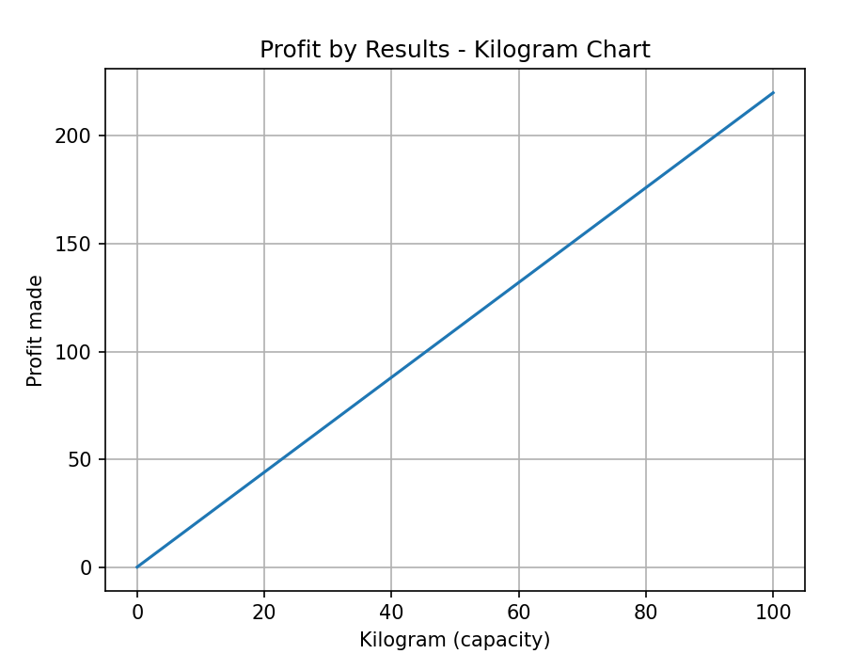
图表 4-1测试1价值-重量图
数据集A，动态规划：
enter file path: A.txt

A 1
B 1
C 1
D 1
E 0
profit:260
totel_weight:100
这次测试中，动态规划比pso取得了更优结果。
- 数据集B，多次使用pso（结果均相同）
RESULTS:

A: 1
B: 0
C: 0
D: 1
E: 1
##################################################
Profit: 510,
Kilogram: 100

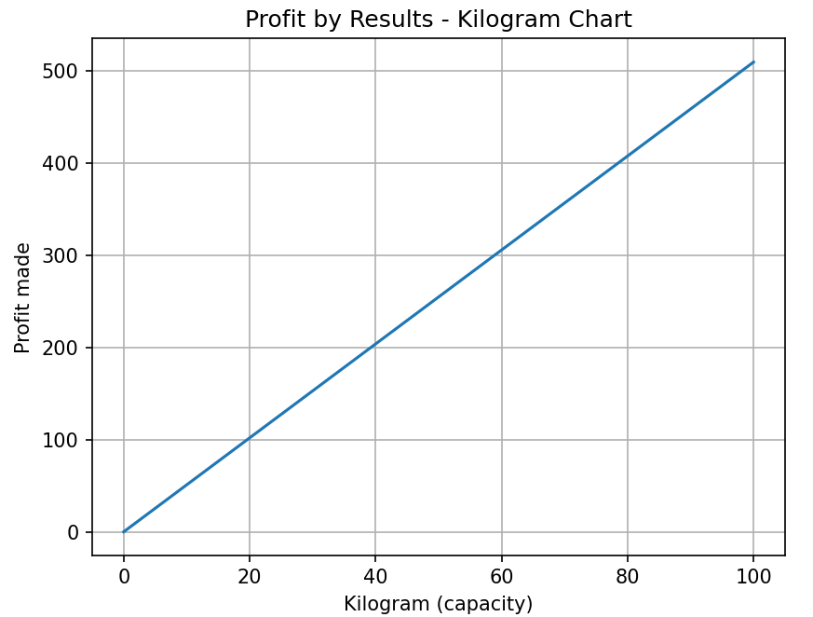
图表 4-2测试2价值-重量关系
使用动态规划：
enter file path: B.txt

A 1
B 0
C 0
D 1
E 1
profit:510
totel_weight:100
- 对数据集G使用多次pso算法。
EE: 0
FF: 0
GG: 1
HH: 0
II: 0
JJ: 1
KK: 0
LL: 1
MM: 0
NN: 0
OO: 1
PP: 0
##################################################
Profit: 1345,
Kilogram: 350

GG: 1
HH: 1
II: 0
JJ: 1
KK: 1
LL: 1
MM: 0
NN: 0
OO: 1
PP: 0
##################################################
Profit: 1250,
Kilogram: 350

FF: 0
GG: 1
HH: 0
II: 0
JJ: 1
KK: 0
LL: 0
MM: 0
NN: 0
OO: 1
PP: 1
##################################################
Profit: 1320,
Kilogram: 335
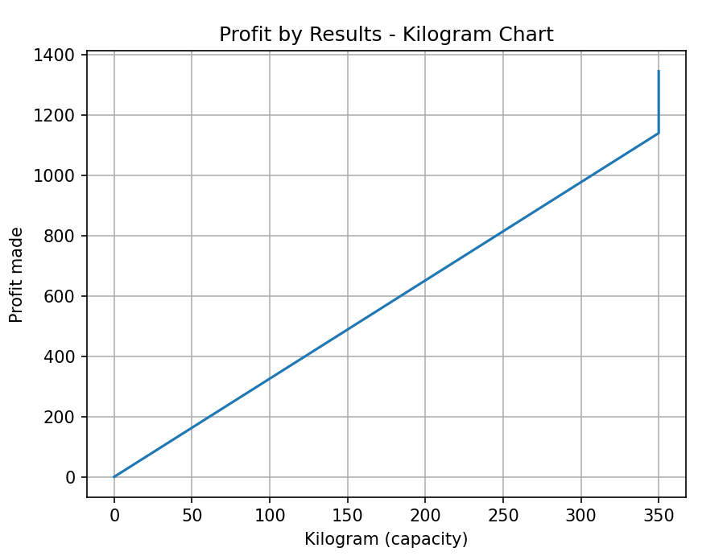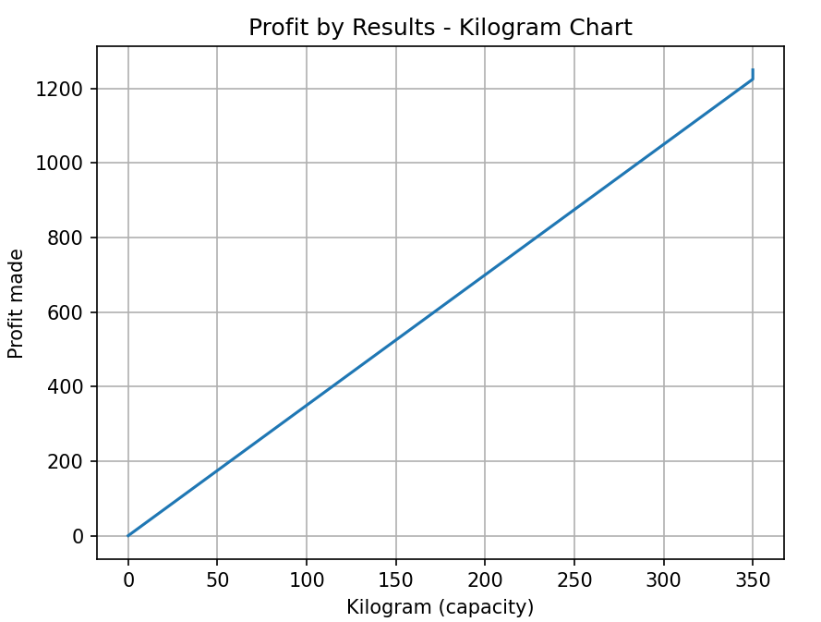
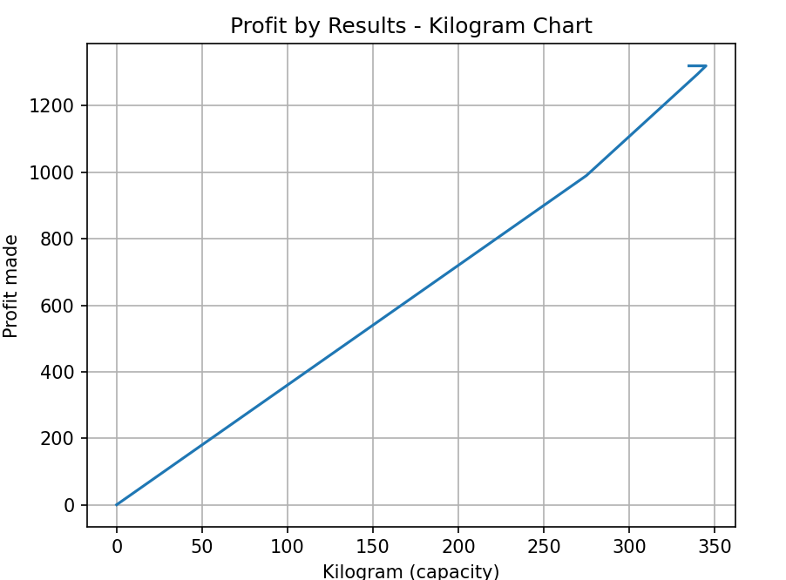
图表 4-3测试3价值-重量关系
再使用dp算法：
DD 0
EE 0
FF 0
GG 1
HH 1
II 0
JJ 0
KK 0
LL 0
MM 0
NN 0
OO 0
PP 1
profit:1645
totel_weight:350
从这次训练可以看出，微粒群算法利用粒子群具有一定的随机性，几次运算都得到不同结果。但都不如dp优秀。
****************************************************************************
综合测试的结果，得到结论：
针对0-1背包问题，动态规划（Dynamic Programming）有这些特点：
- 全局最优解： 动态规划通过构建一个二维数组来存储子问题的最优解，从底部逐步解决子问题，最终得到问题的最优解。这种方式能够确保找到全局最优解。
- 重叠子问题： 0-1背包问题具有子问题的重叠性质，即在计算问题的最优解时会涉及到相同的子问题，动态规划通过存储子问题的解避免了重复计算，提高了效率。
- 状态转移方程： 动态规划的核心是状态转移方程，通过定义状态和状态之间的转移关系来逐步求解问题。
优势：
精确解： 动态规划能够找到问题的精确最优解。
适用范围： 适用于问题规模较小且具有明显的重叠子问题结构的情况。
劣势：
计算复杂度： 随着问题规模的增加，动态规划算法的计算复杂度会急剧增加，不适用于大规模问题。
粒子群算法（Particle Swarm Optimization，PSO）具有特点：
- 全局搜索： PSO是一种群体智能算法，通过模拟群体中个体的协同行为来搜索解空间。其全局搜索能力较强，有助于找到较好的解。
- 随机性： PSO具有一定的随机性，可以通过适当的参数设置在解空间中进行随机探索，有助于避免陷入局部最优解。
- 适应性： PSO可以较好地适应不同类型的问题，无需显式定义状态转移方程。
优势：
全局搜索： PSO适用于全局搜索问题，特别是对于解空间中存在多个局部最优解的情况。
适应性： PSO对于问题结构的适应性较好，不需要问题具有明显的重叠子问题。
劣势：
近似解： PSO通常提供的是问题的近似解，而非精确解。
参数调优： PSO的性能依赖于参数的设置，需要进行参数调优。
在0-1背包问题中，如果问题规模较小且有明显的重叠子问题结构，动态规划可能是更合适的选择。而对于大规模问题或者问题解空间中存在多个局部最优解的情况，粒子群算法可能更具优势。

实验总结
通过pso的实验，我实践设计了01背包的解决方案，设计了并调整了pso算法的参数，并针对01背包问题又用动态规划法对比实验。这使我对pso算法的性能、特点、缺陷、适用场景有了很深的认识。

参考文献
[1] Qie He, Ling Wang,
An effective co-evolutionary particle swarm optimization for constrained engineering design problems,
Engineering Applications of Artificial Intelligence,
Volume 20, Issue 1,
2007,
Pages 89-99,
ISSN 0952-1976,
https://doi.org/10.1016/j.engappai.2006.03.003.
[2] H. Molavi and M. M. Ardehali, ‘‘Utility demand response operation considering day-of-use tariff and optimal operation of thermal energy storage
system for an industrial building based on particle swarm optimization
algorithm,’’ Energy Buildings, vol. 127, pp. 920–929, Sep. 2016, doi:
10.1016/j.enbuild.2016.06.056.

